校本作业6：元素与物质的分类2
1．食品包装袋中有一个小纸袋，上面写着“石灰干燥剂”。
(1)“石灰干燥剂”的主要成分生石灰是___ (填化学式)，
“生石灰”所属的物质类别是___ (填序号)：
①金属氧化物 ②碱性氧化物 ③碱 ④化合物 ⑤盐
(2)生石灰可做干燥剂的理由是___ (用化学方程式表示)；
(3)某同学将浓硫酸、氢氧化钠固体、生石灰等物质划分为一类，该同学的分类依据为___。
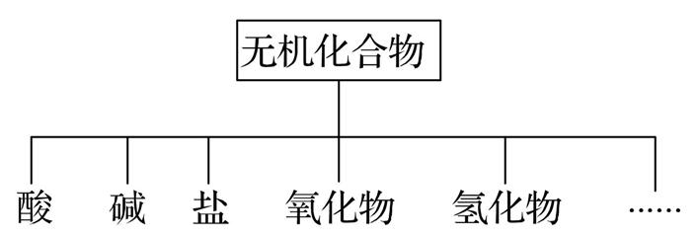
A．酸类 B．碱类 C．氧化物 D．干燥剂
2.无机化合物可根据其组成和性质进行分类,

(1)如图所示的物质分类方法名称是__________。
(2)以Na、K、H、O、C、S、N中任意两种或三种元素组成合适的物质,分别填写在下表中的②③⑥后面的横线上。
物质类别 | 酸 | 碱 | 盐 | 氧化物 | 氢化物
化学式 | ①HCl ②____ | ③____ ④Ba(OH)₂ | ⑤Na₂CO₃ ⑥____ | ⑦CO₂ ⑧Na₂O | ⑨NH₃ ⑩H₂O₂
(3)写出⑦转化为⑤的化学方程式:______________________________。
(4)写出实验室由⑩制备O₂的化学方程式:_______________________。
(5)实验室制备⑦常用__________和__________反应,检验该气体的方法是____________________________。
3.如图,A、B、C、D、E各代表水、铁、二氧化碳、硫酸铜溶液、氢氧化钡溶液中的一种物质。常温下,相连环物质间能发生反应,不相连环物质间不能发生反应,且B的相对分子质量大于D。请回答下列问题:

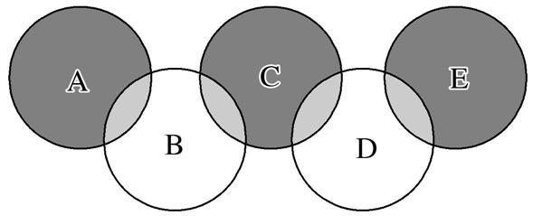
(1)写出下列物质的化学式:
A__________, B__________, D__________。
(2)写出下列反应的化学方程式
B+C:
(3)相连环物质间发生的反应中, 置换反应共有______个。
4. 在稀硫酸、纯碱、二氧化碳、铜片、食盐、生石灰、三氧化钨、铁片和木炭粉9种物质中，存在下面的相互关系，选择①~⑤为适当的物质，使有连线的两种物质能发生反应。

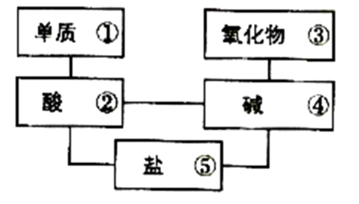
(1)请推断它们的化学式：
①______；②______；③______；④______；⑤______。
(2)写出下列序号对应的物质发生反应的化学方程式：
①和②：____________________________________；
②和④：____________________________________；
②和⑤：____________________________________；
④和⑤：____________________________________

